МИНИСТЕРСТВО ОБРАЗОВАНИЯ И НАУКИ РОССИЙСКОЙ ФЕДЕРАЦИИ
ФЕДЕРАЛЬНОЕ ГОСУДАРСТВЕННО БЮДЖЕТНОЕ ОБРАЗОВАТЕЛЬНОЕ УЧРЕЖДЕНИЕ ВЫСШЕГО ОБРАЗОВАНИЯ
НОВОСИБИРСКИЙ ГОСУДАРСТВЕННЫЙ
ТЕХНИЧЕСКИЙ УНИВЕРСИТЕТ

Учебный Центр Информационных Технологий «Информатика»

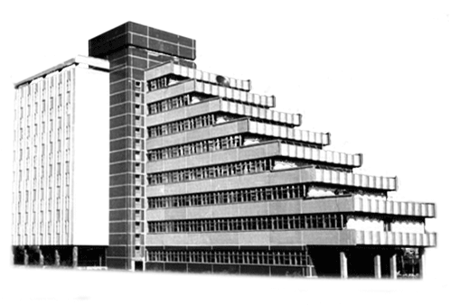

Контрольная работа
по дисциплине «Информатика и программирование 1 часть»

Направление подготовки: 230105 - «Программное обеспечение вычислительной техники и автоматизированных систем»

Выполнил слушатель: Агафонов Олег Александрович
Вариант: Игровые программы, №5
Дата сдачи:
Преподаватель: Силов Ян Викторович

Новосибирск, 2016г.

